天母國中98學年度第二學期 生物科第二次段考 考試卷 ___年 ___班 座號：___ 姓名：__________

一、選擇（共50題）：
- （ ）孕婦應避免照X光或服用化學藥品，主要是為了避免下列何種狀況？
(A) 改變子女性別 (B) 孕婦身體發生畸形
(C) 胎兒得到小兒麻痺症 (D) 受精卵的基因突變
- （ ）有關化石的敘述，下列何者正確？
(A)由化石證據，古生代時期地球才出現最早的生物 (B)將化石復原可見原來生物身上的斑紋和保護色
(C)動物活動所遺留下的痕跡可以形成化石
(D)三葉蟲是中生代的代表性化石
- （ ）下列關於突變的敘述，何者錯誤？
(A)任何細胞皆有發生突變的可能
(B)細胞突變一定會遺傳給後代
(C)突變可增加生物多樣性，有利於生物演化
(D)人類有時會運用突變的原理育種

- （ ）請問下列哪一類較不容易變成化石？
(A)琥珀裡的蚊子 (B)魚 (C)珊瑚 (D)水母

- （ ）魯夫的媽媽用某種殺蟲劑撲滅蟑螂，剛開始使用時效果不錯，但長期使用後，發現效果越來越差。造成這種現象的最可能原因為何？
(A)蟑螂可以將殺蟲劑的毒性分解
(B)殺蟲劑造成蟑螂基因突變，產生抗藥性
(C)此殺蟲劑產生選擇作用，使具有抗藥性的蟑螂存活下來且大量繁衍。
(D)蟑螂是活化石，抵抗力特別強

- （ ）（甲）白化症 、（乙）血友病、（丙）愛滋病
（丁）色盲 、（戊）SARS、（己）蠶豆症 。
上述常見疾病中，屬於遺傳性疾病共有幾項？
(A)2 (B)3 (C)4 (D)5
- （ ）下列關於藍綠菌的敘述何者正確？
(A)具有核膜及細胞核
(B)是地球上最早出現的生物
(C)許多種類外部具有黏滑的膠質
(D)屬於原生生物界
- （ ）下列各生物分類階層中，哪一個階層包含的生物種類最少？
(A)熊科 (B)食肉目 (C)哺乳綱 (D)動物界。
- （ ）耐乾旱的仙人掌類植物，葉成針狀，莖多肉肥厚，這種演化與下列何者有關？
(甲) 變異後再經天擇；(乙) 天擇後再經變異；
(丙) 環境適應； (丁) 變異後再經人擇
(A)甲丙 (B)丙丁 (C)乙丙 (D)只有乙
- （ ）下列何者不利於生物的演化？
(A) 動物藉有性生殖產生後代
(B) 大自然有各種不同的環境壓力
(C) 植物以營養器官繁殖新植株。
(D) 同一群生物個體差異大

- （ ）「寒天」是目前市面上相當熱門的減肥產品，說穿了寒天就是果凍，請問寒天主要原料由何種藻類萃取出來的？
(A)綠藻 (B)紅藻 (C)褐藻 (D)矽藻
- （ ）藻類應屬於哪一界的生物？
(A)原生生物界 (B)原核生物界
(C)菌物界 (D) 植物界
- （ ）下圖為臺灣複製牛如意的複製過程，試依此圖判斷，下列敘述何者正確？
(A)如意的外型和B牛相同
(B)此種生殖方式應屬無性生殖
(C)基因轉殖和複製牛的原理相同
(D)人類可以利用複製技術來產生變異性高的子代。
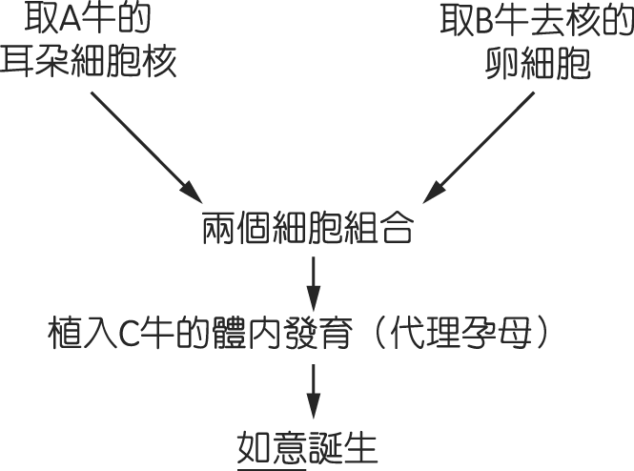

- （ ）承上題，如意牛的複製過程，涉及下列哪些現象？
甲.細胞分裂； 乙.細胞的融合；
丙.受精卵的形成 丁.基因重組。
(A)甲、乙 (B) 乙、丙 (C)丙、丁 (D) 甲、丁
- （ ）甲.恐龍；乙三葉蟲；丙.細菌；丁.鳥類。
如依各種生物在演化上出現的順序排列，下列何者正確？
(A)乙丙甲丁 (B)丙乙甲丁
(C)丙乙丁甲 (D)丙丁乙甲。
- （ ）甲.裸子植物；乙藻類；丙.被子植物；丁.蕨類
如依各種生物在演化上出現的順序排列，下列何者正確？
(A)乙丁甲丙 (B)丁乙丙甲
(C)乙丁丙甲 (D)丙丁乙甲。

- （ ）以演化的觀點來看，下列哪一項趨勢是不正確的？ (A)由單細胞生物演化為多細胞生物
(B)由少數物種演變到多數物種
(C)由海洋生物演化為陸地的生物
(D)由體型小的生物演化為體型大的生物
- （ ）下列哪一項的形成，不是天擇的結果？
(A)白色的北極熊 (B)甜美多汁的水蜜桃
(C)綠色的樹蛙 (D) 枯葉蝶
- （ ）下列有關生物演化的敘述，何者正確？
(A)目前發現最早的生物化石是三葉蟲化石
(B)爬蟲類的四肢是由魚類的胸鰭和腹鰭演化來的
(C)海洋動物自水中登陸後，植物才隨著登陸
(D)人類始祖出現在新生代。
- （ ）下列有關活化石的敘述，何者錯誤？
(A)這些生物從遠古活到現在，所以稱為活化石
(B)它們的外型和祖先很像
(C)它們對環境的適應力可能很強
(D)其生活環境變化不大
- （ ）下列何者不是活化石？
(A)銀杏 (B) 蜻蜓 (C) 腔棘魚 (D) 鱟
- （ ）細菌不具有下列何種特性？
(A)有些細菌扮演分解者的角色
(B)有些細菌可協助植物吸收養分
(C)有些細菌會引起疾病
(D)人腸道中的細菌可以分解纖維素
- （ ）關於酵母菌的敘述，何者正確？
(A)利用減數分裂進行出芽生殖
(B)屬於單細胞，具有菌絲構造
(C)有細胞壁，無葉綠體
(D)和乳酸桿菌同界
- （ ）下列有關天擇和人擇的比較，何者不正確？
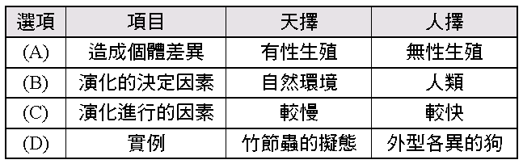

- （ ）在演化的過程中，個體間的差異，可經由下列哪些方式產生？
甲.有性生殖； 乙.生物複製； 丙.基因突變；
丁.出芽生殖。
(A)甲乙 (B) 甲丙 (C)丙丁 (D)乙丁。
- （ ）在地質年代的紀錄中，顯示中生代時具有何種特性 (A)海洋中，型態較複雜的三葉蟲取代菊石的地位 (B)天空由鳥類主宰
(C)除爬蟲類外，哺乳類動物已經出現
(D)陸地上的植物主要為開花植物和裸子植物。

- （ ）達爾文「天擇說」中認為生物的演化有以下四個步驟：甲.適者生存，不適者淘汰； 乙.過度繁殖；
丙.個體差異； 丁.生存競爭。
請排列出演化進行的正確順序？
(A)甲→乙→丙→丁 (B)乙→丙→丁→甲
(C)丙→乙→丁→甲 (D)丁→甲→乙→丙。

- （ ）承上題，在演化的過程中，何者是演化進行的原動力？(A)甲 (B)乙 (C)丙 (D)丁。
- （ ）去年大流行的H1N1是由病毒所引起的，請問關於病毒的敘述何者正確？
(A)屬原核生物界
(B)有細胞壁，但不具細胞核
(C)構造簡單，沒有遺傳物質
(D)在活細胞外，病毒不能獨自生存。
- （ ）甲.黑黴菌；乙.紫菜.；丙.酵母菌；丁靈芝，
以上四種生物中哪一種生物與其它三者的親緣關係最遠？
(A)甲 (B)乙 (C)丙 (D)丁。

- （ ）下列有關藻類的敘述何者錯誤？
(A)均為多細胞生物，多半生活於水中
(B)均不具有維管束及根莖葉構造
(C)均有葉綠體，能行光合作用
(D)和變形蟲屬於同一界生物
- （ ）大雄在極區的冰層中發現長毛象的遺骸，全身長有長毛，部分器官均保持完整狀態，由此可以推論出什麼事情？
(A)此長毛象因不是在土壤中掩埋的，所以不算化石
(B)長毛象應生活在熱帶，被帶至極區後，因不適應
而死亡
(C)長毛象的肉和毛，仍然保存良好，所以是活化石
(D)長毛象生活在較寒冷的地方。

- （ ）下列那一生物不屬於原生生物界 ？
(A)單胞藻 (B)念珠藻
(C)變形蟲 (D)黏菌

- （ ）約在4億年前，部分生物開始離開海洋到陸地生活。關於最早登陸的生物，下列敘述何者正確？
(A)應是昆蟲，因為牠具有飛行的能力
(B)應是蘚苔類，因為體表有防止水分散失的角質層
(C)應是藻類，因為能自行製造養分
(D)應是兩生類，因為具有四肢可以移動

- （ ）關於馬的演化，何者正確？
(A)體型由小變大 (B)在中生代地層中大量發現
(C)腳趾由單趾演化為四趾，方便奔跑
(D)生活環境可能由草原演化到叢林。

- （ ）甲.鱷魚；乙.蟾蜍；丙.魚類；丁.白頭翁，
上列有關脊椎動物的演化順序，何者正確？
(A)甲→丁→乙→丙 (B)丙→乙→甲→丁
(C)丙→甲→乙→丁 (D)乙→甲→丙→丁。

「冬蟲夏草」原產於中國的西藏高原，這種特殊的中藥材是指某些特殊生物的孢子在冬天附著於蟲體的體表，萌發菌絲分解蟲體內的養分維生，此時幼蟲就會死亡，這時是冬天，即名稱中的「冬蟲」；到了隔年的夏天，菌絲體會從蟲體冒出一根根黃色或棕色的子實體，即名稱中的「夏草」，這就是「冬蟲夏草」名稱的由來。

- （ ）根據上段的描述，冬蟲夏草中的「夏草」應屬於哪一界的生物？
(A)原生生物界 (B)菌物界
(C)原核生物界 (D)植物界
- （ ）下列哪一項不是該界生物的共同特徵？
(A)可行光合作用 (B)具有細胞壁
(C)需由外界攝取養分 (D)可行無性生殖。

下列為三種蝴蝶的學名資料，試依此回答39~41的問題：
甲.臺灣綠灰蝶 (Neozephyrus taiwanu)
乙.臺灣鳳蝶 (Papilio taiwanus)
丙.紅斑大鳳蝶 (Papilio rumanzovia)

- （ ）三種蝴蝶中，親緣關係與其他二者較遠的是：
(A)甲 (B) 乙 (C)丙 (D) 無法判斷

- （ ）三種蝴蝶中，哪兩種交配可產下具繁殖力的後代
(A)甲、乙 (B) 乙、丙 (C)甲、丙 (D)都不可能

天母國中98學年度第二學期 生物科第二次段考 考試卷 ___年 ___班 座號：___ 姓名：__________

- （ ）有關三種蝴蝶的敘述，下列何者錯誤？
(A)甲、乙是同種不同屬的生物
(B)乙、丙同目、同科
(C)乙、丙同屬不同種
(D)表中的生物共２個屬。

附圖為五大界的演化路線圖，請回答下列42~45題問題。
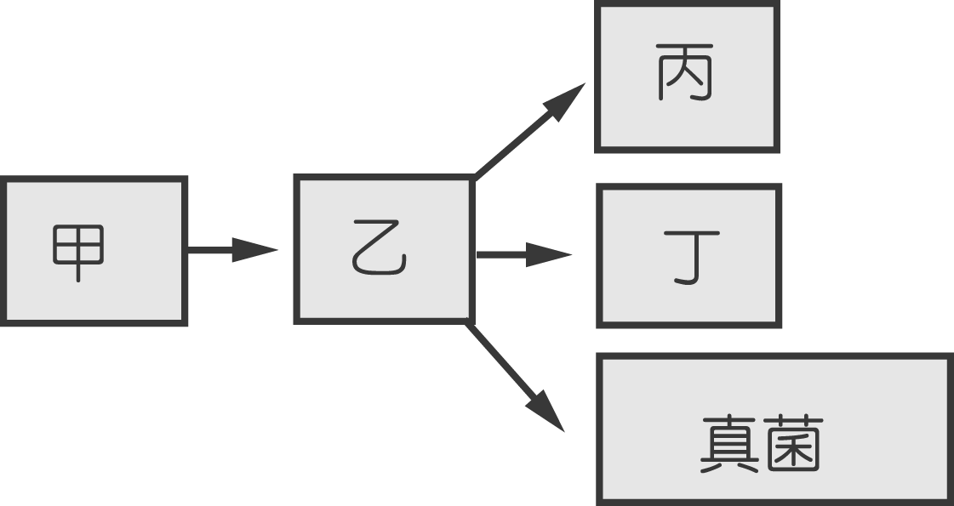
植物
動物

- （ ）由乙演化到丙時，大多數的丙在此演化出何種構造？
(A)細胞核 (B) 細胞壁 (C) 菌絲 (D)葉綠體
- （ ）演化路線圖中，哪一種生物不屬於甲界生物？
(A) 大腸桿菌 (B) 黏菌
(C) 藍綠菌 (D) 金黃色葡萄球菌

- （ ）演化路線圖中，甲、乙兩界的細胞構造，最大差別在於何處？
(A) 是否有細胞核 (B) 是否有葉綠素
(C) 是否有細胞膜 (D) 是否有遺傳物質

- （ ）演化路線圖中，哪一界的生物都不能行光合作用？
(A)甲 (B) 乙 (C)丙 (D) 植物界

- （ ）小胖在樹林中發現如圖之昆蟲，根據檢索表可查出圖中昆蟲所屬的類別為下列何者？
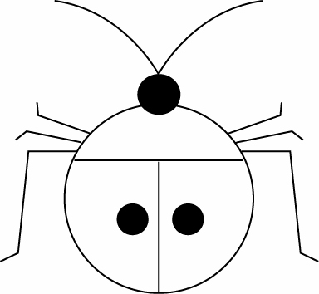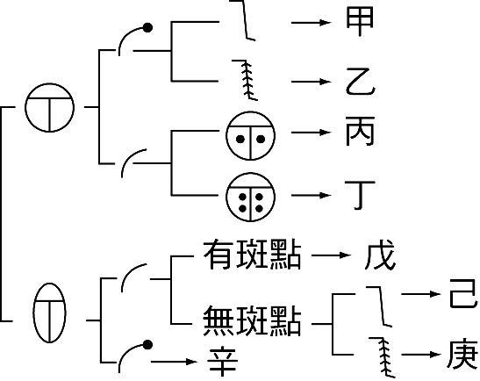
(A)昆蟲丙 (B)昆蟲丁 (C)昆蟲戊 (D)昆蟲己

- （ ）上題檢索表中，將戊和己、庚分為兩大類，所依據的特徵為何？
(A)身體的形狀 (B)觸角的形狀
(C)腳上是否有毛狀構造 (D)體表是否有斑點。

下表包括犬、狼、狐狸、獅子、麻雀、海豚等六種生物在分類層層上的關係，試回答下列問題：
 | 犬 | 狐狸 | 獅子 | 麻雀 | 狼 | 海豚
界 | 動物
門 | 脊索動物 |  |  | 脊索動物
綱 | 哺乳 |  |  | 鳥 |  | 哺乳
目 | 食肉 |  |  | 雀形
科 | 犬 | 犬 | 貓
屬 | 犬 |  |  |  | 犬
種 | 犬 | 狐狸 | 獅子 | 麻雀 | 狼 | 海豚

- （ ）和「犬」的親緣關係最近的生物是？
(A)狐狸 (B)獅子 (C)狼 (D)海豚

- （ ）犬、狐狸、麻雀、等３種動物，在分類上有幾個階層是相同的？
(A)１個 (B) ２個 (C) ３個(D) ４個

- （ ）犬的學名為Canis lupus，狼的種小名為latrines，則狼的學名應該為下列何者？
(A) Canis lupus (B) lupus latrines
(C)Latrines canis (D) Canis latrines

試題結束，請再仔細檢查一次

98學年度第2學期 第2次段考 七年級 生物科 答案
1. | 2. | 3. | 4. | 5. | 6. | 7. | 8. | 9. | 10.
D | C | B | D | C | C | C | A | A | C
11. | 12. | 13. | 14. | 15. | 16. | 17. | 18. | 19. | 20.
B | A | B | A | B | A | D | B | D | A
21. | 22. | 23. | 24. | 25. | 26. | 27. | 28. | 29 | 30.
B | D | C | A | B | C | C | C | D | B
31. | 32. | 33. | 34. | 35. | 36. | 37. | 38. | 39. | 40.
A | D | B | B | A | B | B | A | A | D
41. | 42. | 43. | 44. | 45. | 46 | 47. | 48. | 49. | 50.
A | C | B | A | C | A | D | C | B | D

